华北水利水电大学大学生暑期社会实践活动

简 报
第（ 52 ）期
社会实践活动领导小组办公室 2015年7月25日
★关注孩子们的心理健康
★思想与工作
★知行在石板岩的那些天
关注孩子们的心理健康
——土木与交通学院“青木”支教队
7月24日，是华北水利水电大学土木与交通学院“青木”支教队在牛杏兰小学的第十二天，这十二天大家还是比较幸运的，没有夏日酷热，例行每三四天一场的狂风骤雨便很好的给大家降了温。校园在王校长和队员们的精心布置下由开始的一片荒芜变得有花有草，运动器材也逐渐变得多起来。大家算得上是这所学校的第一批开拓者，相信今后这里会变得越来越好。
学校是孩子们接受知识的地方，牛杏兰小学虽然条件简陋，但是大家很是用心的将校园变得整洁美观，队员们放弃了回家，将支教作为暑期的重心来做，他们带着一片赤诚之心而来，满怀信心的将传授知识视为自己的责任，他们明白自己能够给孩子们带来不同的精神财富，可以在孩子们的心中埋下一颗渴望未来的种子。在平时的工作中，队员们对小学生们的精神状况给予很大的关注，因为大家都明白，能够保持一个良好的心态对今后的学习有持续有利的帮助，如果发现有些孩子内心浮躁无助的，队员们会专门安排三到四名队员去家访，帮助孩子解决心理问题；对孩子们来说，心理出现缘由多是家庭中的问题，留守儿童在家中可能因为没人理解自己而变得彷徨无助，这时候适当的引导就显得很是重要。家访就是支教队员了解孩子们的问题，帮助他们健康成长的一个很好的途径。
“青木”支教队是一支用心引导孩子们快乐健康成长的队伍，生活的艰苦大家都不怕，物品的缺乏不会影响大家的斗志，苦中作乐是队员们日常生活的写实，这样一支队伍在学校和社会的关心下一定能越走越远！
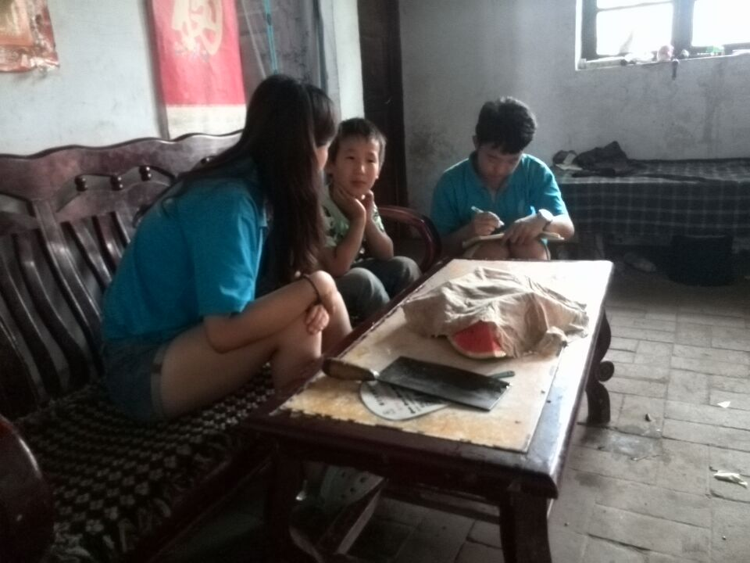

思想与工作
7月24日，华北水利水电大学艺术设计学院华水环艺梦想支教团经过这些天的支教生活，在工作方法和工作能力等方面有了很大的提高。以前对教育教学不以为然，认为一定能够很出色的完成学校布置的教育教学任务。而当真正进入这一角色之后才懂得远非之前想的那么轻松。要想在教学方面表现的出色，首先应使自己从思想上正确看待教师这一职业。
教师并不仅仅是一个职业，作为一名教师要甘为人梯，愿意作一枝燃烧自己、照亮他人的蜡烛。要不断加强自己对教育教学的理论学习、专业学习及实践学习。因此，多找学生聊天，了解他们的所需，这也是提升自己教学能力的一种好方法。实践队了解到乡镇中学的学生底子薄弱，学习自主性较差，对此队员们在教学过程中不断调整教学方法，尽量从学生的实际出发，使之适合学生的实际水平。根据新课程标准有关教师要有选择性和创造性地使用教材的原则和要求，并考虑到学生实际，对教材内容做了一定取舍，对教材难度大的教学内容不做教学考虑，同时根据教材的不足增加了某些内容。在常规教学中，认真对待教学的每一个环节，了解学情、备课、上课、作业批改全面俱到，对教学效果不断加以反思，对于学生的意见积极采纳，不断和学生交流沟通。对于纪律性较差的学生，晓之以理，言明利害；对于后进生的问题,给予更多的支持和尊重,对他们重点辅导；对于中等生，努力使他们向更高的目标迈进；培优工作中，鼓励他们放远眼光，开拓知识面，抓住亮点求更高的发展。最后就是教材，一个工匠不熟悉自己所使用的工具，就不能制作出好的工艺。
支教教会了队员们很多，相信华水环艺梦想支教团会越来越好！
INCLUDEPICTURE "E:\\qq\\534266232\\Image\\Group\\])QRHIJL`$6PNL(~@V%ILGG.jpg" \* MERGEFORMATINET 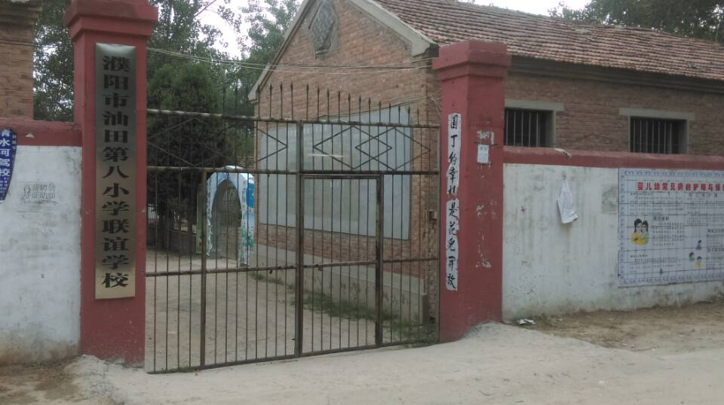
知行在石板岩的那些天
7月24日，华北水利水电大学建筑学院知行社会实践团队到达石板岩已经十天了，实践队对调研作为教育社会实践的意义做了总结和思考。一般结合专业训练的特殊性，多选择偏远、有特色的地域或原生态保存较好的地区做社会实践教学基地，尽可能让学生接触更多的人和事。往往这些地区偏僻或交通不便，但是每次大家都能克服困难，团结合作。
社会实践教学，还有一个重要目的就是让同学们从书本图片所获得的文化传统中走出，进入壮美河山的实地艺术考察，教育同学们对中国文化从了解、接受，直至喜爱。每去一地都有目的地引导同学们注意观察当地文化演进，民俗、民间艺术和历史文化遗存。观赏错落有序的山里建筑、收集地方民间特色形象资料，注意研究不同地域的民居生活、家具的风格样式，为今后艺术创作积累形象素材。这一切都极大地丰富了同学们文化修养和审美趣味，拓展视野和获取知识的渠道。古人云“读万卷书，行万里路”。这十天同学们先后到过的林滤山王相岩，桃花谷瀑布群、太极冰山，桃花仙子洞等地方，体会山人的热情好客，这种社会实践的文化体验无疑是感受“美的历程”。
总之，社会实践教学对培养创造型建筑人才具有十分必要的现实和历史意义。要努力使自己在生活中陶冶心灵，善于了解普通民众，与他们同呼吸，共命运，成为普通大众的代言人。要培养学生有丰富的道德情操，健全的人格和坚韧的毅力，将全身心实践体验及丰富炽热的想象和创造真正融入到具体的、生动的、个性的、人的内心世界，从而确立正确的人生观、艺术观和美学观。创造出能反映时代，体现主旋律的力作和产生良好社会效果，激动人心的优秀建筑作品。
这次调研让我们对以后的学习目的更加明确，对美的感受更加深刻，对人对物有了许多新的认识，不同角度去观察，不同位置去分析，得到的就不同，要多角度的看问题，进而更好的解决!

指 导：祁 萌
主 审：武玉敬
主 编：邵 聪
执行主编：周文鸣 李苗苗 韩晶晶 远杏何
联系地址：华北水利水电大学团委(450011)
联系电话：0371-69127469
电子邮箱：huashuishijian@126.com
报：团省委、校党委
送：党群各部门、各院、部、处

